Μάθημα: ΠΟΛΥΜΕΤΑΒΛΗΤΗ ΑΝΑΛΥΣΗ
Ανάλυση σε Κύριες Συνιστώσες
Απαντήσεις στο 1^{Ο} Εργαστήριο

1ο Προϋπόθεση για την εφαρμογή ανάλυσης σε κύριες συνιστώσες (ΑΚΣ) ΑΚΣ είναι οι μεταβλητές που πρόκειται να αναλυθούν να είναι συνεχείς ή δίτιμες. Ωστόσο στην περίπτωση των μεταβλητών της ανάλυσης μας (όπου είναι κατηγορικές, διατάξιμες με πέντε επίπεδα μεταβλητές) μπορούμε να θεωρήσουμε ότι συγκλίνουν ικανοποιητικά στην κανονική κατανομή και να χρησιμοποιηθούν ως έχουν.

Σημείωση: Στην περίπτωση που θέλαμε να προχωρήσουμε στον μετασχηματισμό των πολύτομων κατηγορικών σε διτιμες μεταβλητές θα χρησιμοποιήσουμε την εντολή recode varlist (rule) [(rule) ...] [, generate(newvar)] για να τις μετατρέπουμε σε δίτιμες με βάση ένα κατώφλι ( π.χ. το επίπεδο 2 ).

1ο Το πρώτο βήμα πριν από την εφαρμογή της ΑΚΣ είναι να υπάρχει ικανός αριθμός συσχετίσεων μεταξύ των μεταβλητών που εφαρμόζεται η μελέτη. Το αναμενόμενο μέγεθος των συσχετίσεων εξαρτάται από το μέγεθος του δείγματος, καθώς μεγαλύτερα δείγματα τείνουν να δίνουν μικρότερες συσχετίσεις, αλλά πρακτικά αν στο πίνακα συσχετίσεων δεν υπάρχουν αρκετές επαρκώς μεγάλες συσχετίσεις, με απόλυτη τιμή συντελεστή συσχέτισης μεγαλύτερου του 0,3-0,4, η ΑΚΣ δεν πρόκειται να μας δώσει ικανοποιητικά αποτελέσματα. Η εντολή με την οποία προκύπτει ο πίνακας συσχετίσεων των μεταβλητών d1-d15 και το αντίστοιχο output είναι η ακόλουθη

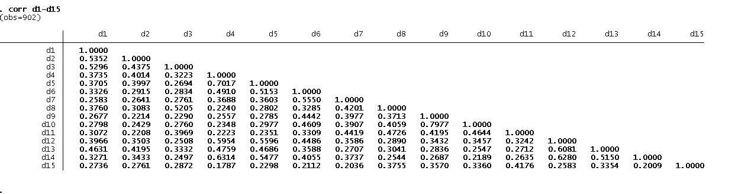
Στον πίνακα συσχετίσεων παρατηρούμε ότι υπάρχει επαρκής αριθμός συσχετίσεων με |r| > 0,3 μεταξύ των μεταβλητών ώστε να προχωρήσουμε στην εφαρμογή της μεθόδου ανάλυσης σε κύριες συνιστώσες.

2ο Η ανάλυση σε κύριες συνιστώσες είναι μια τεχνική που απαιτεί μεγάλο μέγεθος δείγματος. Προτείνεται ότι αναλογία παρατηρήσεων προς μεταβλητές πρέπει να είναι 10:1 καθώς και ότι αξιόπιστα αποτελέσματα προκύπτουν όταν έχουμε δείγμα μεγέθους τουλάχιστον 300 παρατηρήσεων. Έχει προταθεί ως οδηγός ο παρακάτω κανόνας, σύμφωνα με τον οποίο ΑΚΣ με μέγεθος δείγματος της τάξης των 50 παρατηρήσεων δεν δίνει καλά αποτελέσματα, 300 έως 500 παρατηρήσεις καλά έως πολύ καλά ενώ δείγματα με 1000 παρατηρήσεις μας δίνουν άριστα αποτελέσματα. Σε περίπτωση που έχουμε ελλείπουσες τιμές στο δείγμα μας, η προεπιλογή που χρησιμοποιεί το STATA είναι η ανά ζεύγη διαγραφή των παρατηρήσεων που έχουν σε μία τουλάχιστον από τις συμμετέχουσες μεταβλητές μια ελλείπουσα τιμή. Για να εφαρμοστεί αυτή η επιλογή χειρισμού θα πρέπει να έχει γίνει έλεγχος των προτύπου των ελλειπουσών τιμών το οποίο θα πρέπει να είναι είτε CMAR (completed missing at random) ή MAR (missing at random).

Το STATA, εξ ορισμού πραγματοποιεί ΑΚΣ με την χρήση του πίνακα συσχετίσεων. Η εντολή και το αντίστοιχο output είναι το ακόλουθο
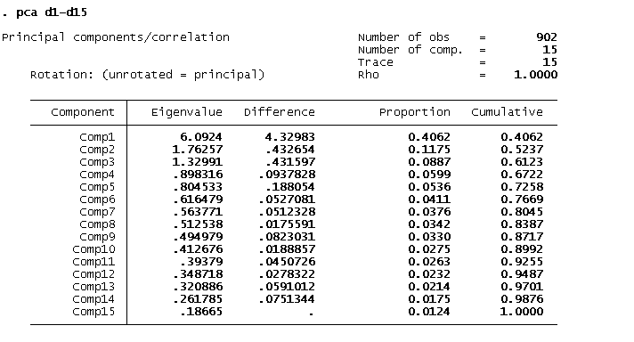
Στον πρώτο πίνακα αναφέρονται οι κύριες συνιστώσες (ΚΣ) που προέκυψαν από την ΑΚΣ, η ιδιοτιμή που αντιστοιχεί σε κάθε ΚΣ, το ποσοστό της αρχικής διακύμανσης που ερμηνεύει η κάθε μία και το αντίστοιχο αθροιστικό ποσοστό της αρχικής διακύμανσης που ερμηνεύεται από την κάθε μία από αυτές.

Ο δεύτερος πίνακας αφορά τις κύριες συνιστώσες που προέκυψαν από την ανάλυση και τα στοιχεία του ιδιοδιανύσματος που τις απαρτίζουν
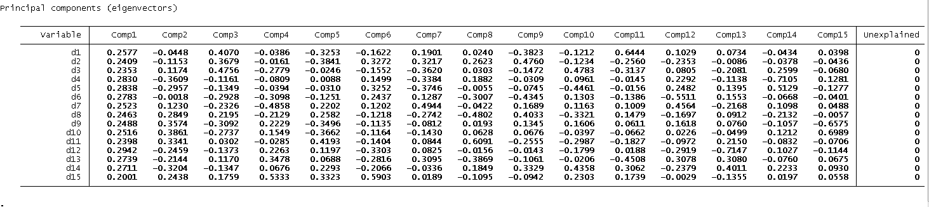

2.1 Με την ανάλυση σε κύριες συνιστώσες θα δημιουργηθούν 15 νέες συνιστώσες όσες και οι αρχικές μεταβλητές που εισήχθησαν στην ανάλυση, αφού η ανάλυση σε κύριες συνιστώσες είναι ένας μαθηματικός μετασχηματισμός των αρχικών μεταβλητών.
2.2 Οι τιμές των ιδιοτιμών των κύριων συνιστωσών που έχουν εξαχθεί από την ανάλυση σε κύριες συνιστώσες και ικανοποιούν το κριτήριο του Kaiser (δηλαδή διατήρηση για περαιτέρω ανάλυση των ΚΣ με την μεγαλύτερη δυνατή ερμηνευτική δυνατότητα ως προς την αρχική μεταβλητότητα των μεταβλητών με ιδιοτιμή μεγαλύτερη του 1) αφορούν τις 3 πρώτες ΚΣ
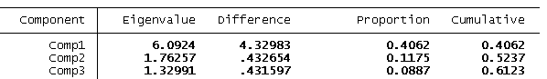

2.3 Στην τρίτη στήλη του πίνακα 1 εκφράζεται το ποσοστό της αρχικής μεταβλητότητας που εκφράζεται από την καθεμία κύρια συνιστώσα. Το ποσοστό της μεταβλητότητας υπολογίζεται με τον τύπο 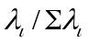 όπου 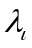η ιδιοτιμή της κάθε μεταβλητής και 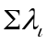 το άθροισμα των ιδιοτιμών το οποίο επειδή έχουμε χρησιμοποιήσει τον πίνακα συσχετίσεων ισούται με το αριθμό των κύριων συνιστωσών και αντίστοιχα των αρχικών μεταβλητών. Για την πρώτη συνιστώσα προκύπτει ότι το ποσοστό της ολικής μεταβλητότητας που ερμηνεύει ισούται με 6,09/15=40,6% της ολικής μεταβλητότητας, το οποίο επιβεβαιώνεται και από το αντίστοιχο ποσοστό. Αντίστοιχα το ποσοστό της μεταβλητότητας που ερμηνεύει η δεύτερη ΚΣ είναι το 1,76/15=0,118 δηλαδή 11,8% της ολικής μεταβλητότητας και της τρίτης ΚΣ το αντίστοιχο ποσοστό είναι 1,32/15=0,088 δηλαδή 8,9%.

2.4. Τα ιδιοδιανύσματα που αντιστοιχούν στις ιδιοτιμές των ΚΣ περιγράφονται στον πίνακα 2. Τα στοιχεία των ιδιοδιανυσμάτων αποτελούν τους συντελεστές των μεταβλητών, ο γραμμικός συνδυασμός των οποίων αποτελεί την κάθε κύρια συνιστώσα και εκφράζουν την συσχέτιση της κάθε μίας μεταβλητής με την αντίστοιχη κύρια συνιστώσα που ανήκουν. Επειδή οι τιμές των στοιχείων των ιδιοδιανυσμάτων έχουν μεγάλη ομοιομορφία ως προς τις τιμές τους σε κάθε ΚΣ, είναι πολύ δύσκολο να χαρακτηριστεί η κάθε ΚΣ από τις μεταβλητές στις οποίες τα στοιχεία έχουν την μεγαλύτερη τιμή. Για την βελτίωση της ερμηνευσιμότητας των αποτελεσμάτων εφαρμόζεται η περιστροφή των ΚΣ, η οποία μπορεί να είναι ορθογώνια (οι περιεστρεμμένες ΚΣ είναι ασυσχέτιστες μεταξύ τους) ή μη ορθογώνια (οι περιεστρεμμένες ΚΣ συσχετίζονται μεταξύ τους).

2.5 Η τιμή της κάθε κύριας συνιστώσας προκύπτει από το άθροισμα του γινομένου των στοιχείων των ιδιοδιανυσμάτων κάθε μεταβλητής με την αντίστοιχη τιμή κάθε μεταβλητής. Χρησιμοποιώντας τις τιμές των αρχικών ιδιοδιανυσμάτων ( Πίνακας Components Matrix) προκύπτει η τιμή της πρώτης κύριας συνιστώσας

Υ₁ = 0,26*d1 + 0,24*d2+ 0,24*d3+ 0,28*d4+ 0,28*d5+ 0,28*d6+ 0,25*d7+ 0,25*d8+ 0,25*d9+ 0,25*d10 + 0,24*d11+ 0,29*d12 + 0,27*d13 + 0,27*d14 + 0,20*d15

Οι κύριες συνιστώσες που προκύπτουν, ως γραμμικός συνδυασμός των αρχικών μεταβλητών της ανάλυσης, δεν έχουν μονάδες μέτρησης.

2.6 Η εντολή για την πραγματοποίηση ΑΚΣ με την εφαρμογή του κριτηρίου του Kaiser και της ορθογώνιας περιστροφής των κυρίων συνιστωσών Varimax ( η οποία είναι και η εξ ορισμού επιλογή για το rotation των ΚΣ) είναι η παρακάτω

pca d1-d15, mineigen(1)

rotate

Και το output του STATA το παρακάτω

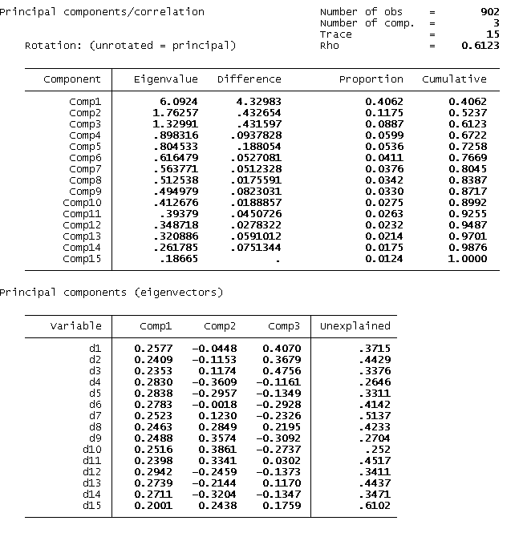

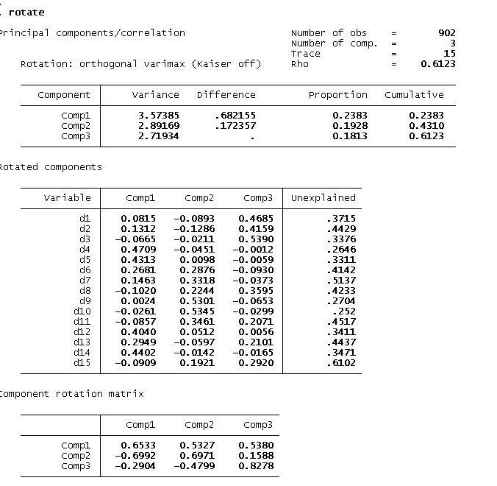

Παρατηρούμε ότι με την επιλογή mineigen(1) παρουσιάζονται τα αποτελέσματα μόνο για τις τρείς πρώτες ΚΣ οι οποίες έχουν ιδιοτιμή μεγαλύτερη από 1, ενώ οι ΚΣ που προέκυψαν μετά την περιστροφή έχουν αποκτήσει μεγαλύτερη ερμηνευσιμότητα, με πρότυπα συσχετίσεων μεταξύ των αρχικών μεταβλητών και των ΚΣ.

Οι κύριες συνιστώσες που προκύπτουν από την ανάλυση είναι ασυσχέτιστες μεταξύ τους ενώ συσχετίζονται με τις αρχικές μεταβλητές ανάλογα με το μέγεθος των συντελεστών που αντιστοιχούν σε κάθε αρχική μεταβλητή. Έτσι για τις τρεις πρώτες κύριες συνιστώσες ισχύει ότι

- Η πρώτη κύρια συνιστώσα συσχετίζεται περισσότερο με τις μεταβλητές d4, d5, d12 και d15 οι οποίες εκφράζουν την ικανοποίηση που αντλεί το άτομο από το κοινωνικό του περιβάλλον (οικογένεια, σύντροφο, κοινωνικές σχέσεις) και μπορεί να χαρακτηριστεί ως η κύρια συνιστώσα που εκφράζει το « Θετικό κοινωνικό περιβάλλον»
- Η δεύτερη κύρια συνιστώσα συσχετίζεται περισσότερο με τις μεταβλητές d6, d7, d9 και d10, οι οποίες έχουν σχέση με την εργασία και μπορούμε να θεωρήσουμε ότι εκφράζει την « Ικανοποίηση από την εργασία»
- Η τρίτη κύρια συνιστώσα συσχετίζεται περισσότερο με τις μεταβλητές d1, d2, d3, d8, d11, d13, d15 που είναι σχετικές με συμπτώματα άγχους και κατάθλιψης και μπορούμε να θεωρήσουμε ότι αποτελεί την συνιστώσα του « Άγχους-Κατάθλιψης»

2.7 α) Αν χρησιμοποιήσουμε τον κανόνα του 80% της συνολικής διακύμανσης που εξηγούν οι ΚΣ από τον πίνακα 1 της ΑΚΣ χωρίς την περιστροφή των συνιστωσών παρατηρούμε ότι θα πρέπει να διατηρήσουμε τις 7 πρώτες ΚΣ που ερμηνεύουν το 80,4% της αρχικής μεταβλητότητας των δεδομένων μας.
β) Αν χρησιμοποιήσουμε το κριτήριο του Kaiser ( διατήρηση συνιστωσών με ιδιοτιμή > 1) θα διατηρήσουμε για περαιτέρω αναλύσεις 3 ΚΣ που ερμηνεύουν το 61,3% της αρχικής μεταβλητότητας.
γ) το scree plot της ανάλυσης προκύπτει από την παρακάτω εντολή και είναι το ακόλουθο

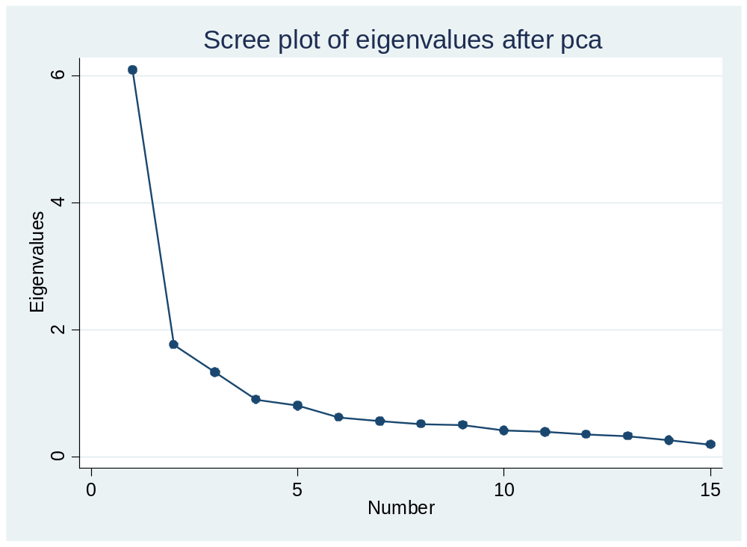

Το scree plot είναι ένα γράφημα που έχει στον οριζόντιο άξονα την σειρά των κυρίων συνιστωσών και κάθετο άξονα την τιμή της κάθε ιδιοτιμής και το κριτήριο προτείνει να διατηρήσουμε τόσες κύριες συνιστώσες μέχρι που να αρχίσει να γίνεται επίπεδο. Παρατηρούμε ότι η αλλαγή κλίσης του scree plot δεν είναι σαφής και η επιλογή των συνιστωσών δεν είναι εύκολη (η αλλαγή κλίσης του γραφήματος γίνεται έντονη μεταξύ 4^{ης} και 6^{ης} κύριας συνιστώσας). Έτσι θα μπορούσαμε να κρατήσουμε για περαιτέρω ανάλυση από τις 4 πρώτες έως τις 6 πρώτες κύριες συνιστώσες

2.8 Η εντολή που εκτιμά το STATA τα scores των τριών ΚΣ που θα διατηρήσουμε για περαιτέρω ανάλυση είναι η

predict x1-x3

με την οποία αποθηκεύονται 3 νέες μεταβλητές (τα scores των επιλεγμένων για περαιτέρω ανάλυση κυρίων συνιστωσών σύμφωνα με το κριτήριο του Kaiser).

Για να διερευνήσουμε την συσχέτιση των παραπάνω προτύπων συμπεριφοράς με την ενδονοσοκομειακής θνητότητας από οξύ στεφανιαίο σύνδρομο θα εφαρμόσουμε ανάλυση πολλαπλής λογαριθμιστικής παλινδρόμησης, με εξαρτημένη μεταβλητή την ενδονοσοκομειακή θνητότητα και ανεξάρτητες μεταβλητές τις ασυσχέτιστιες κύριες συνιστώσες που διατηρήσαμε στην ανάλυση γιατί συνοψίζουν την μέγιστη πληροφορία. Έτσι προκύπτει το αντίστοιχο output του STATA

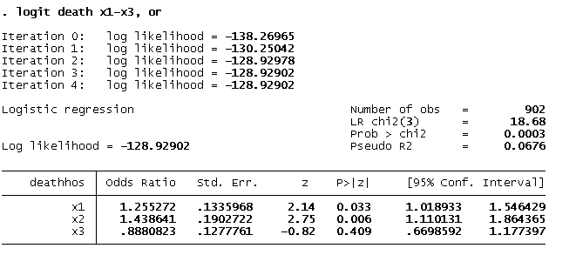
Από τα αποτελέσματα μπορούμε να διαπιστώσουμε ότι η πρώτη και η δεύτερη κύρια συνιστώσα ( το θετικό κοινωνικό περιβάλλον και η ικανοποίηση από την εργασία ) συσχετίστηκαν στατιστικά σημαντικά και θετικά με την ενδονοσοκομειακή θνητότητα ενώ η τρίτη κύρια συνιστώσα ( Άγχος-Κατάθλιψη) δεν συσχετίσθηκε στατιστικά σημαντικά με την ενδονοσοκομειακή θνητότητα των ασθενών της μελέτης.

3ο Η ανάλυση σε κύριες συνιστώσες με την χρήση του πίνακα διακυμάνσεων –συνδιακυμάνσεων είναι ευαίσθητη στην αλλαγή μονάδων κλίμακας μέτρησης των μεταβλητών καθώς και στην τάξη μεγέθους των διακυμάνσεων, καθώς η μεταβλητή που έχει την μεγαλύτερη τιμή διακύμανσης τείνει να ταυτιστεί με την πρώτη κύρια συνιστώσα. Η εφαρμογή της ανάλυσης σε κύριες συνιστώσες με την χρήση του πίνακα διακυμάνσεων- συνδιακυμάνσεων έχει νόημα μόνο όταν θέλουμε να διατηρήσουμε στην ανάλυσή μας τις διαφορές στην μεταβλητότητα των αρχικών μεταβλητών. Εφαρμόζουμε ανάλυση σε κύριες συνιστώσες των παραπάνω μεταβλητών με παρόμοια μεθοδολογία με την αντίστοιχη με την χρήση του πίνακα συσχετίσεων με την προσθήκη στην εντολή pca του STATA της επιλογής cov

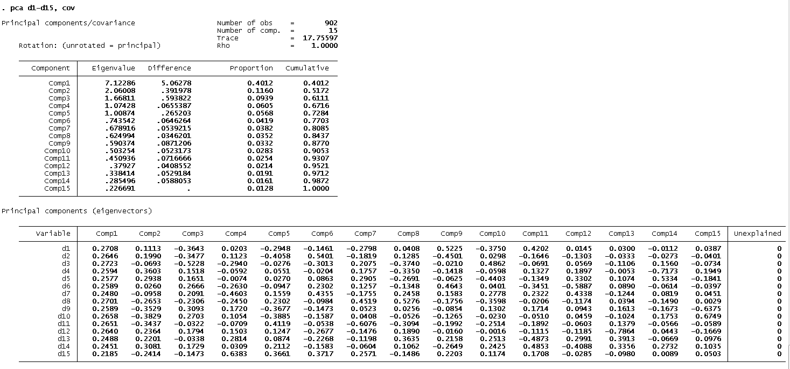

Στην ΑΚΣ με την χρήση του πίνακα διακυμάνσεων – συνδιακυμάνσεων θα δημιουργηθούν 15 ΚΣ, όσες και οι αρχικές μεταβλητές προς ανάλυση. Με την εφαρμογή του κριτηρίου του Kaiser θα διατηρηθούν όσες κύριες συνιστώσες έχουν ιδιοτιμή μεγαλύτερη από την μέση τιμή των ιδιοτιμών της ανάλυσης, δηλαδή 17,75/15=1,18 άρα θα διατηρηθούν οι 3 πρώτες κύριες συνιστώσες

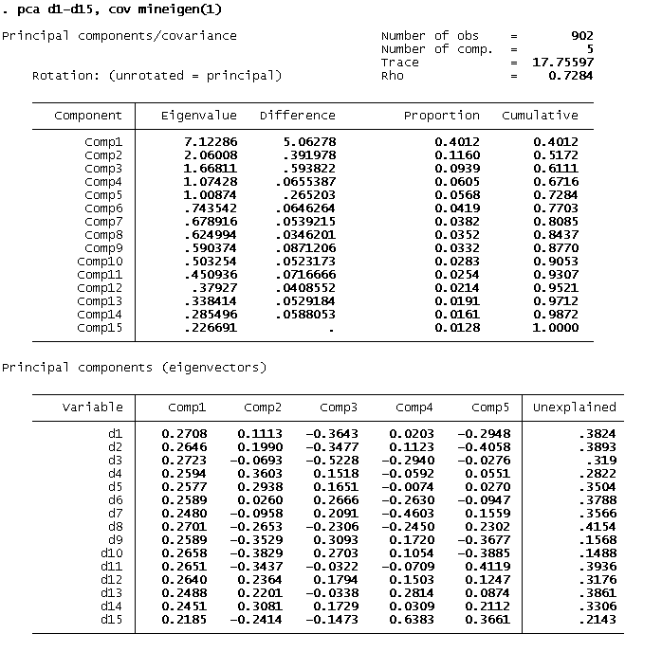

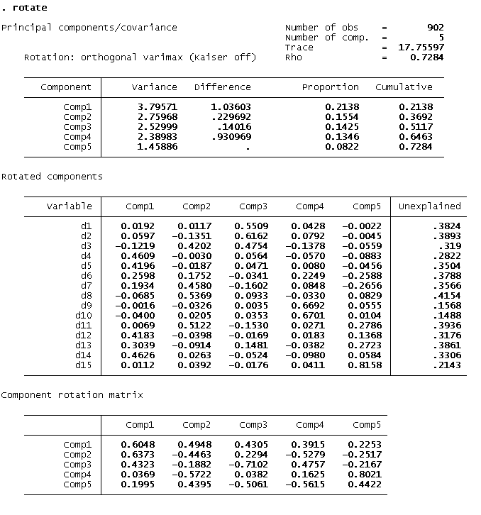
Και το scree plot

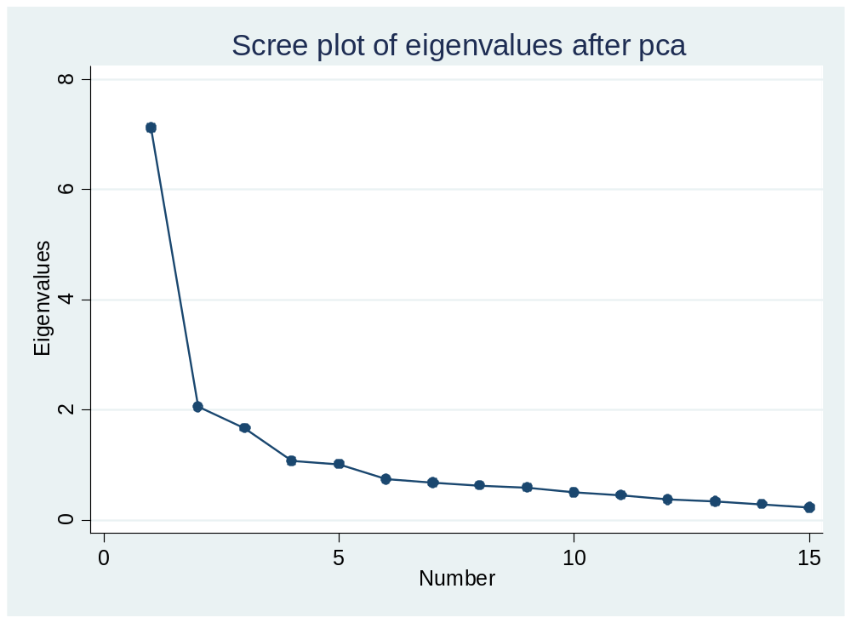
Αδρά μπορούμε να παρατηρήσουμε ότι η ΑΚΣ με την χρήση του πίνακα διακυμάνσεων-συνδιακυμάνσεων ανέδειξε τις ίδιες ΚΣ με αντίστοιχες συσχετίσεις με τις αρχικές μεταβλητές με την ΑΚΣ με την χρήση του πίνακα συσχετίσεων της μελέτης. Αυτό οφείλεται στο γεγονός ότι όλες οι μεταβλητές στις οποίες εφαρμόστηκε ανάλυση σε κύριες συνιστώσες είχαν τις ίδιες μονάδες μέτρησης (αριθμός ημερών) και είχαν παρόμοιου μεγέθους διακυμάνσεις.

